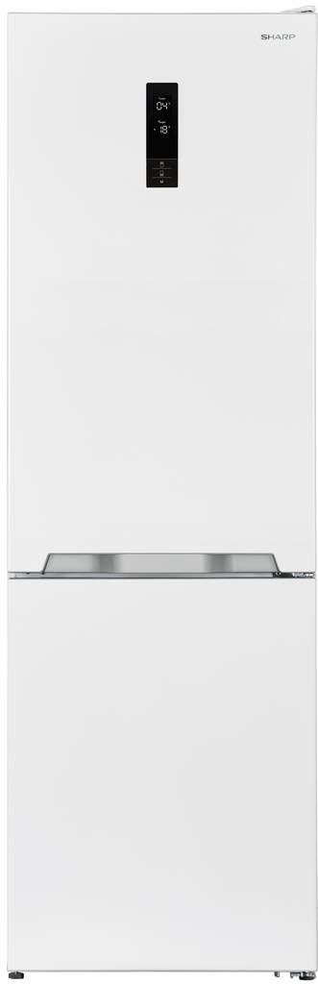
SJ-BA31IEXW2 | A++

Parametry

- Energetická třída A++
- Objem chladničky (l): 230/94 )324)
- Hlučnost 42 dB
- Barva bílá
- Hmotnost (kg): 86
- Spotřeba energie za rok (kWh): 263
- Rozměry (v-š-h): 186 x 59,5 x 65 cm
- Zaměnitelné otevírání dveří.

Vlastnosti a technologie

- AdvancedNoFrost – Použití nezávislých cirkulačních systémů v mrazničce a chladničce brání vzniku námrazy nebo přenášení pachů z jedné části do druhé.
- GentleAirFlow – Tato pokročilá distribuce proudění vzduchu zajišťuje cirkulaci studeného vzduchu po celé chladničce, což znamená, že žádné jídlo nebude vystaveno přímému studenému vzduchu a nebude vysychat.
- OptiFresh – Zelenina musí být čerstvá, křupavá a plná dobroty, čehož dosáhnete kontrolou úrovně vlhkosti.
- AdaptiLift – Lehce upravte pozici poliček ve dveřích k vašim potřebám.
- AdaptiShelf – Lehce upravitelná velikost vašich polic pro snadnější uchovávání vysokých nádob.
- AntiFingerprint – Kuchyň by měla vždy vypadat čistě a zářivě a tato úprava brání zanechání mastných otisků prstů na chladničce.
- SpaceSaveDoor – Dveře chladničky Sharp lze otevřít zcela bez obav. Nestane se vám například to, že narazíte do stěny nebo skříně. I díky tomuto můžete maximalizovat prostor v kuchyni a nemusíte si dělat starosti, že by došlo k nějakému omezení chladničky.
- TwinLED – Sharp chce, abyste všechny potraviny v chladničce dokázali vidět v jejich celé kráse, a toto umožňuje jasnější a lepší viditelnost
- ZeroDegreeZone – Vytvoří optimální prostředí pro uchovávání masa a ryb delší dobu.
- OdourNeutral- Zabraňuje přenosu pachů z chladničky do mražáku.
- Space Save door
- Displej – Pro pohodlné a přehledné nastavení.
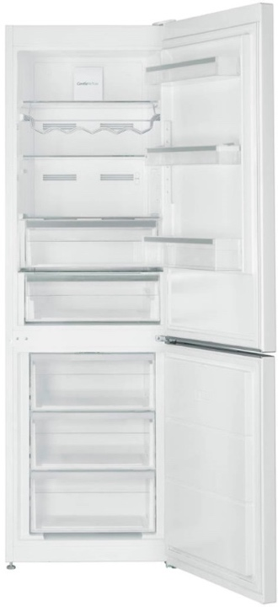
- Speciální režim dovolená.
- Alarm dveří.
- Police na víno.

